נתוני שימוש כנסת פתוחה

(כל הנתונים אלא אם צויין אחרת מתבססים על חיתוך חודשי של גוגל אנליטקס ועם וידוא שהתוצאה לא חריגה בהשוואה לחודש מקביל לפני שנה ועל ניתוח של similarweb)

כמה משתמשים ומה הם עושים:
סשנים בחודש: 38.2K (לעומת 433K! לאתר הכנסת)

27% בערך משתמשים ממובייל (חוויה רעה מאוד) והבאונס רייט שלהם גבוה ב10% בערך ממשתמשי חלונות (הגבוה גם כך) והסשן הממוצע שלהם 1.2 דקות (60% מהממוצע באתר)

62% באונס רייט ממוצע ע"פ אנליטיקס, ע"פ סימילארווב הבאונס הממוצע 48.62%
הסשן הממוצע 2 דקות (3 לפי סימילאר ווב) אבל הנתון הזה מוטה ממעט סשנים ארוכים מאוד, הסשן החציוני הוא בין 0-10 שניות.

72% משתמשים חדשים (שאינם משתמשים חוזרים)

איך משתמשים באתר:

ניתוח הUser flow מראה שהדף הדומיננטי לכניסה הוא ישיבת ועדה, כנראה שמילות חיפוש מביאות לפרוטוקול שהוא עתיר מילים. אבל שרוב מוחלט של הכניסות נגמר שם, ולא ממשיך לדפים אחרים. 8.2K מתוך 8.7k סשנים)

הדף האפקטיבי ביותר לכניסה לפעילות באתר הוא דף "תהליך חוק" (Bill) . שמצליח לאבד רק בערך 50% מהמשתמשים

עיתונאים: מסתבר (מתורה שבע"פ, משיחה עם האנשים הרלוונטיים) מרבית השימוש העיתונאי (ככל שאנחנו יודעים) הוא דרך פנייה לצוות שמוציא להם נתונים ולא ישירות באתר.

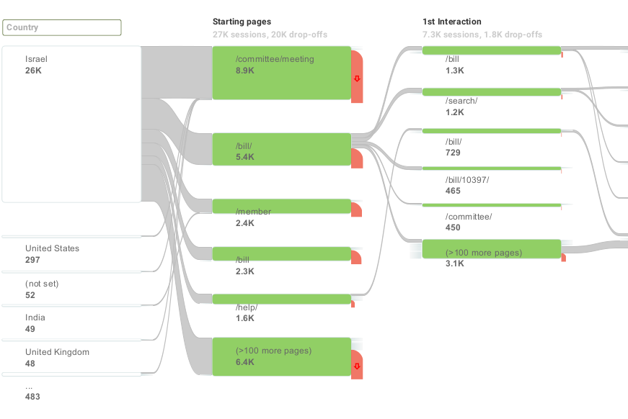

מאיפה המשתמשים מגיעים:

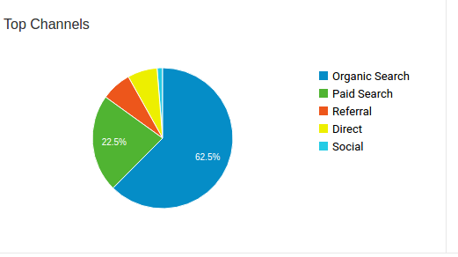

תוצאה נמוכה מאוד בסושיאל 1.3%, מגיעים מחיפוש. הגיוני כיוון שאנחנו לא מספקים שום אפשרות מובנה לשיתוף בסושיאל מהדפים, והשיתוף אם מישהו עושה הוא גנרי ולא ספציפי לדף.

בהשוואה מעניינת לתקציב פתוח: סושיאל מביא שם 20% מהטראפיק ורפרלס עוד 25% (לעומת 7% אצלנו) ובאונס רייט נמוך משמעותית (16%) , כל זה על בערך שליש מהטראפיק של כנסת פתוחה. כלומר מצליחים להביא לאתר משתמשים רלונטיים בשיעור גבוה יותר, ולהצליח להשאיר אותם בפנים יותר טוב.

עוד משהו:
מרבית הפרמטרים באתר (חוץ ממספר המשתמשים) כולל הבריחה של משתמשי מובייל, אי שימוש בסושיאל וכו' דומים ביותר ל.. אתר הכנסת עצמו.

סיכום:

- האתר הוא לא "תחליף" לאתר הכנסת כיוון שהוא מביא פחות מ10% מהטראפיק של אתר הכנסת.
- מרבית המשתמשים נוגעים פעם אחת לסשן קצר ולא חוזרים, הרבה מהמשתמשים קשורים לSEO שמביא הרבה טראפיק בגלל הפרוטוקולים ולא דווקא כי זה מה שחיפשו.
- האתר גרוע למשתמשי מובייל, שזו הדרך הנפוצה לגלישה היום.
- האתר לא יודע לעשות סושיאל, שזו דרך ההפצה הדומיננטית היום, בפרט למי שמתיימר לתת מענה לאקטיביסטים ופעילים.

https://www.similarweb.com/website/oknesset.org?competitors=obudget.org

